МАТЕРИАЛЫ

для членов информационно-пропагандистских групп

(август 2025 г.)

**О государственном профилактическом проекте «Здоровые города и поселки»**

*Материал подготовлен*

*ГУ «Ивьевский районный центр гигиены и эпидемиологии»*

«Здоровые города и поселки» – это проект ВОЗ, который развивается с 1988 года и реализует принципы стратегии ООН «Здоровье для всех» и европейской политики здравоохранения «Здоровье-2020».

Президентом нашей страны А.Г.Лукашенко в послании белорусскому народу и Национальному собранию 19 апреля 2019 года перед орга нами власти поставлены конкретные задачи, одна из которых звучит так: «Инициатива «Здоровые города и поселки» должна перерасти в масштабный государственный проект». В развитие поручений Главы государства в нашей стране в 2019 году и утвержден Государственный профилактический проект «Здоровые города и поселки».

Здоровый город – это город, который постоянно формирует и улучшает физическую и социальную среду и организует свои ресурсы таким образом, чтобы люди могли помогать друг другу в улучшении жизни и максимальном раскрытии своих возможностей.

Задачей проекта является обеспечение здоровья населения как главного приоритета городской политики и сознания самих жителей, а подходы, заложенные в этом проекте, позволяют в условиях городской среды практически по всем социальным аспектам успешно решать вопросы улучшения общественного здоровья.

Сущность проекта «Здоровые города и поселки» в том, что это организационная модель новых отношений между существующими городскими структурами — администрацией города, деловыми кругами, общественными объединениями и непосредственно населением — в рамках совместной деятельности, направленной на улучшение здоровья населения и среды обитания, повышение физической активности, организацию здорового питания, профилактику вредных привычек.

Таким образом, это создание города, живущего по принципу здорового образа жизни, в котором население ответственно относится к собственному здоровью и здоровью окружающих, а также имеются условия для сохранения и укрепления здоровья.

Здоровый город – это не столько город, достигший некоего определенного уровня здоровья населения, сколько город, добивающийся постоянного улучшения здоровья и качества жизни своих граждан, «настроенный» на то, что здоровье (в широком понимании этого слова) – приоритетная проблема всей городской жизни.

**Основной подход, заложенный в проекте «Здоровый город»: улучшить здоровье людей можно лишь в случае целенаправленных и скоординированных действий практически всех секторов и ведомств, и, конечно, при непосредственном участии людей – жителей городов, районов и поселков (Коллективный подход). И, безусловно, действия должны быть долгосрочными и последовательными.**

Ключевой элемент проекта – совместное решение проблем. Необходимо сформировать группу лидеров, заинтересованных в будущем города и представляющих все классы, группы и слои населения.

Другое ключевое понятие концепции «Здоровых городов» – это население – в оригинале «community» - сообщество). Следует отметить, что это не обязательно население города: это может быть и район в большом городе, и сельская или пригородная зона, включающая в себя несколько населенных пунктов.

**«Здоровый город» стремится к следующим конкретным целям:**

- чистая, безопасная для здоровья физическая среда обитания (включая жилье);

- городская экосистема, стабильная сейчас и в перспективе;

- высокий уровень здоровья (высокие положительные показатели и низкая заболеваемость);

- адекватные система здравоохранения и уровень общедоступной медицинской помощи;

- сильное, органичное сообщество жителей, характеризующееся взаимной поддержкой;

- широкое участие жителей в управлении городом и контроль с их стороны над административными решениями, так или иначе затрагивающими их жизнь, здоровье и благополучие;

- удовлетворение основных нужд (пища, вода, жилье, достаточный уровень дохода, безопасность, работа, образование) всех людей в городе;

- возможность широкого использования имеющихся опыта и ресурсов, широкие возможности контактов, обмена информацией, сотрудничества;

- регулярные собрания жителей (представителей населения) в той или иной форме для совместного принятия решения в контексте вышеперечисленных целей.

По Республике Беларусь вовлечены в проект «Здоровые города и поселки» все регионы страны, более 270 населенных пунктов. В Гродненской области в данный проект на 01.07.2025 года вовлечены 47 населенных пунктов. В Ивьевском районе на 1 августа 2025 – 3 населенных пункта (г.п. Юратишки -2019, г. Ивье – 2022, аг. Геранены – 2023). Разработаны и утверждены дорожные карты по вхождению в национальную сеть здоровых городов и поселков следующих населенных пунктов Ивьевского района: 2025 г. – аг. Липнишки, 2027 г. – аг. Трабы, 2029 г. – аг. Лаздуны1, 2031 г. – аг. Субботники, 2032 г. – аг. Лелюки, аг. Эйгерды, 2033 г. – аг. Жемыславль, аг. Центральная, 2035 г. – аг. Морино, аг. Дайлиды.

Эмблема государственного профилактического проекта «Здоровые города и поселки»:

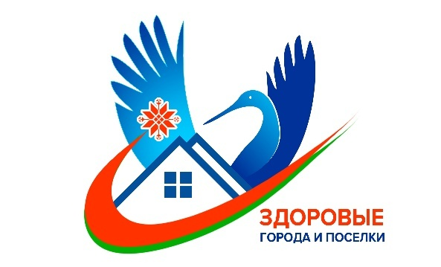

Эмблема государственного профилактического проекта

«Юратишки – здоровый поселок»:

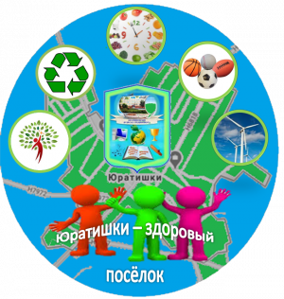

Эмблема государственного профилактического проекта

«Ивье – здоровый город»:

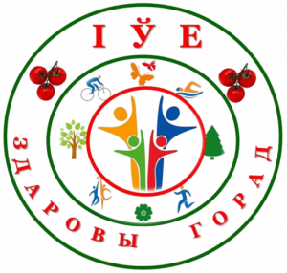

Эмблема государственного профилактического проекта

«Геранёны – здоровый агрогородок»:

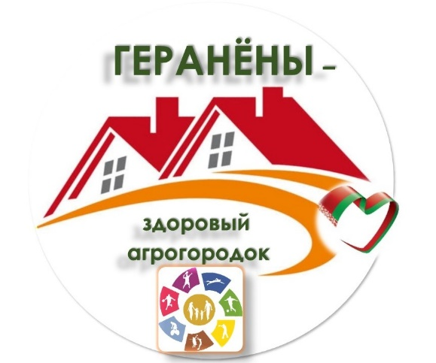

Подготовила инструктор – валеолог

государственного учреждения

«Ивьевский районный центр гигиены

и эпидемиологии» Кондратович Т.Н.